사고가 일어났을 가능성이 높은 날

: 자동문이 열리는 조건은 전방 1미터에 물체가 있거나, 습도가 50% 이상이거나, 온도가 40도 이상인 경우를 하나라도 만족 할 때이다. 그 외의 경우는 자동으로 닫히게 되어있다.

먼저, 데이터번호 2, 4, 5번에서는 자동문이 열려야 한다. 2번, 4번은 습도가 50%이기 때문이고 5번은 습도가 70으로 모두 습도가 50% 이상이기 때문이다. 하지만 이 시스템에서 문이 안 열려서 부딪히는 사고가 발생한 것으로 보아 2, 4, 5번 중 하나에서 문이 열리지 않았을 것이다.

본인이 추론한 바로는, 데이터번호4번인 7월 14일에 사고가 발생했을 것으로 보인다. 그렇게 생각한 이유는, DHT11 센서는 약 5%의 오차가 발생할 수 있다. 게다가 측정 습도의 범위는 25도씨를 기준으로 20~90%이다. 이를 종합하여 보았을 때 기준보다 높은 온도에서 측정을 진행하였고 약간의 오차가 발생하여 문이 열리지 않았을 것으로 추론한다.

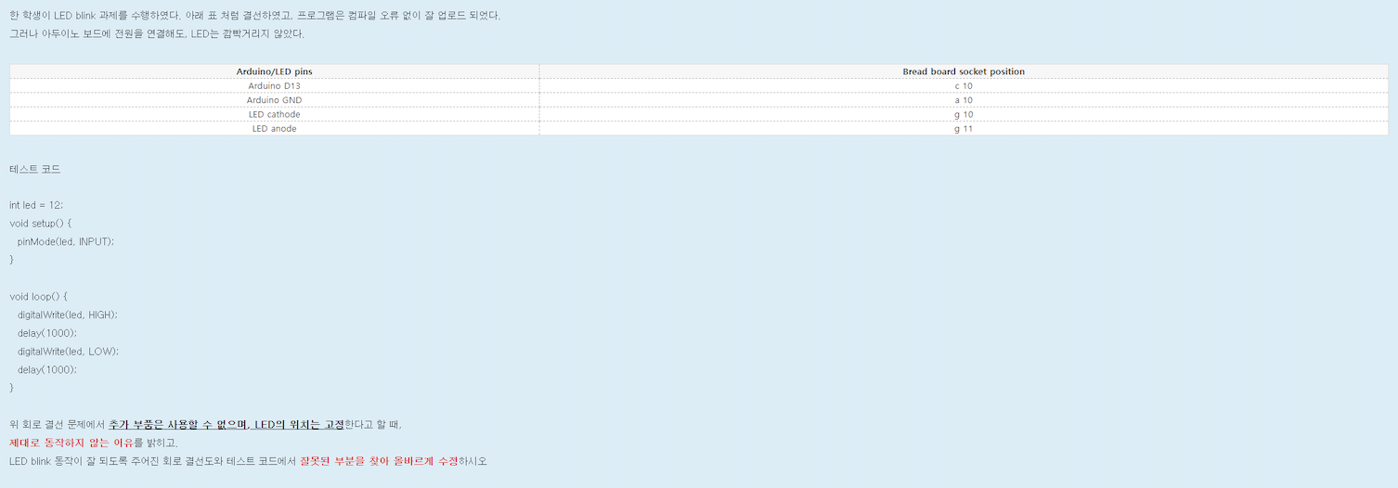

1) 제대로 동작하지 않는 이유

테스트 코드에서 setup 내의 pinMode 코드를 확인해보면 led는 12번에 연결되어 있다.

하지만 실제 회로 결선도에서는 13번에 연결한 것을 확인할 수 있다.

2) 회로 결선도에서의 잘못된 부분 수정

Arduino D13을 Arduino D12로 수정한다.

3) 테스트 코드에서의 잘못된 부분 수정

Setup 함수 내의 pinMode(led, INPUT);을 pinMode(led, OUTPUT); 로 수정한다.

